第3讲 平面向量数量积的最值问题
平面向量部分，数量积是最重要的概念，求解平面向量数量积的最值、范围问题要深刻理解数量积的意义，从不同角度对数量积进行转化．
例 (1)已知⊥，||＝$\frac{1}{t}$，||＝t，若点P是△ABC所在平面内的一点，且＝＋，则·的最大值等于( )
A．13 B．15 C．19 D．21
答案 A
解析 建立如图所示的平面直角坐标系，则B$\left(\begin{matrix}\frac{1}{t}，0\end{matrix}\right)$，C(0，t)，＝$\left(\begin{matrix}\frac{1}{t}，0\end{matrix}\right)$，＝(0，t)，
A＝＋＝t$\left(\begin{matrix}\frac{1}{t}，0\end{matrix}\right)$＋$\frac{4}{t}$(0，t)＝(1,4)，∴P(1,4)，
·＝$\left(\begin{matrix}\frac{1}{t}－1，－4\end{matrix}\right)$·(－1，t－4)
＝17－$\left(\begin{matrix}\frac{1}{t}＋4t\end{matrix}\right)$≤17－2$\sqrt{\frac{1}{t}·4t}$＝13，
当且仅当t＝$\frac{1}{2}$时等号成立．
∴·的最大值等于13.
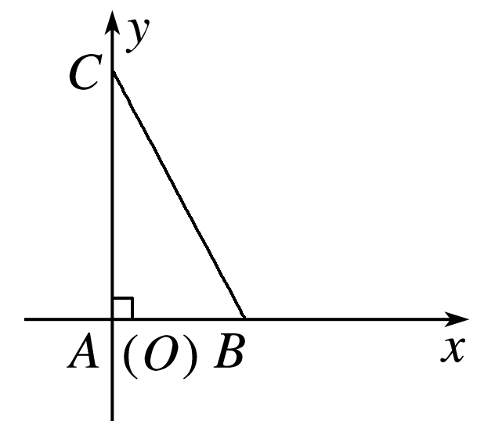
(2)如图，已知P是半径为2，圆心角为$\frac{π}{3}$的一段圆弧AB上的一点，若＝2，则·的最小值为________．
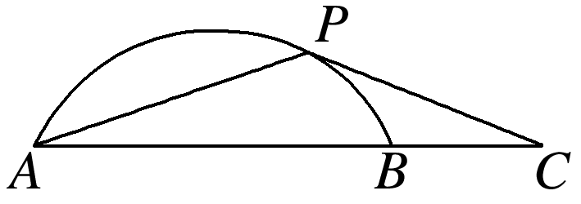
答案 5－2$\sqrt{13}$
解析 以圆心为坐标原点，平行于AB的直径所在直线为x轴，AB的垂直平分线所在的直线为y轴，建立平面直角坐标系(图略)，则A(－1，$\sqrt{3}$)，C(2，$\sqrt{3}$)，
设P(2cos θ，2sin θ)$\left(\begin{matrix}\frac{π}{3}≤θ≤\frac{2π}{3}\end{matrix}\right)$，
则·＝(2－2cos θ，$\sqrt{3}$－2sin θ)·(－1－2cos θ，$\sqrt{3}$－2sin θ)＝5－2cos θ－4$\sqrt{3}$sin θ＝5－2$\sqrt{13}$sin(θ＋φ)，
其中0<tan φ＝$\frac{\sqrt{3}}{6}$<$\frac{\sqrt{3}}{3}$，所以0<φ<$\frac{π}{6}$，
当θ＝$\frac{π}{2}$－φ时，·取得最小值，为5－2$\sqrt{13}$.
数量积有关的最值和范围问题是高考的热点之一，其基本题型是根据已知条件求某个变量的范围、最值，比如向量的模、数量积、夹角、系数的范围等．解决思路是建立目标函数的解析式，转化为求函数(二次函数、三角函数)等的最值或应用基本不等式．同时向量兼顾“数”与“形”的双重身份，所以还有一种思路是数形结合，应用图形的几何性质．

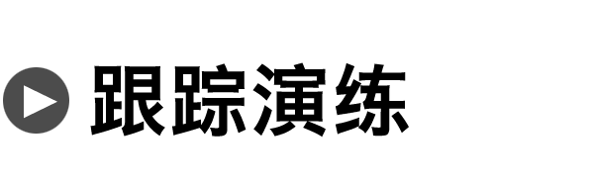
1．在△ABC中，若A＝120°，A·＝－1，则||的最小值是________．
答案 $\sqrt{6}$
解析 由·＝－1，得||·||·cos 120°＝－1，即||·||＝2，
所以||²＝|－|²＝²－2·＋²
≥2||·||－2·＝6，
当且仅当||＝||＝$\sqrt{2}$时等号成立，
所以||_{min} ＝$\sqrt{6}$.
2．(2020·天津)如图，在四边形ABCD中，∠B＝60°，AB＝3，BC＝6，且＝λ，·＝－$\frac{3}{2}$，则实数λ的值为________，若M，N是线段BC上的动点，且||＝1，则·的最小值为________．
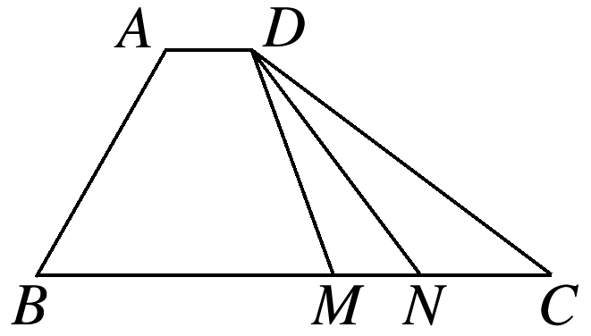
答案 $\frac{1}{6}$ $\frac{13}{2}$
解析 因为＝λ，所以AD∥BC，则∠BAD＝120°，
所以·＝||·||·cos 120°＝－$\frac{3}{2}$，
解得||＝1.
因为，同向，且BC＝6，
所以＝$\frac{1}{6}$，即λ＝$\frac{1}{6}$.
在四边形ABCD中，作AO⊥BC于点O，
则BO＝AB·cos 60°＝$\frac{3}{2}$，AO＝AB·sin 60°＝$\frac{3\sqrt{3}}{2}$.
以O为坐标原点，以BC和AO所在直线分别为x，y轴建立平面直角坐标系．
如图，设M(a,0)，不妨设点N在点M右侧，
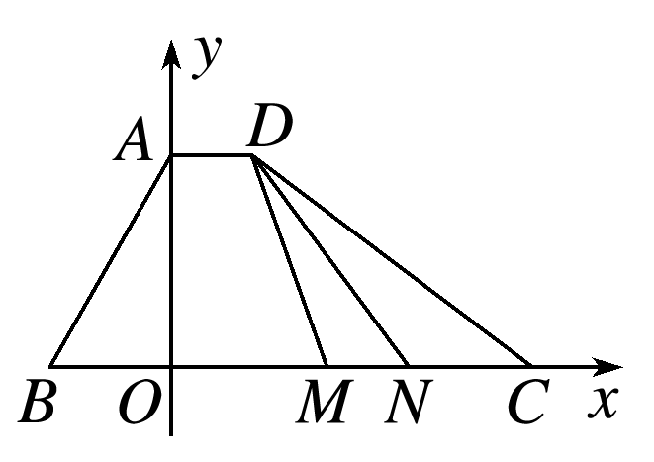
则N(a＋1,0)，且－$\frac{3}{2}$≤a≤$\frac{7}{2}$.
又D$\left(\begin{matrix}1，\frac{3\sqrt{3}}{2}\end{matrix}\right)$，
所以＝$\left(\begin{matrix}a－1，－\frac{3\sqrt{3}}{2}\end{matrix}\right)$，＝$\left(\begin{matrix}a，－\frac{3\sqrt{3}}{2}\end{matrix}\right)$，
所以·＝a²－a＋$\frac{27}{4}$＝$\left(\begin{matrix}a－\frac{1}{2}\end{matrix}\right)$²＋$\frac{13}{2}$.
所以当a＝$\frac{1}{2}$时，·取得最小值$\frac{13}{2}$.
3．已知平面向量a，b，e满足|e|＝1，a·e＝1，b·e＝－2，|a＋b|＝2，则a·b的最大值为________．
答案 －$\frac{5}{4}$
解析 不妨设e＝(1,0)，a＝(1，m)，b＝(－2，n)(m，n∈R)，
则a＋b＝(－1，m＋n)，
故|a＋b|＝$\sqrt{1＋(m＋n)2}$＝2，所以(m＋n)²＝3，
即3＝m²＋n²＋2mn≥2mn＋2mn＝4mn，则mn≤$\frac{3}{4}$，
所以a·b＝－2＋mn≤－$\frac{5}{4}$，
当且仅当m＝n＝$\frac{\sqrt{3}}{2}$时等号成立，
所以a·b的最大值为－$\frac{5}{4}$.
4．在平行四边形ABCD中，若AB＝2，AD＝1，·＝－1，点M在边CD上，则·的最大值为________．
答案 2
解析 在平行四边形ABCD中，因为AB＝2，AD＝1，·＝－1，点M在边CD上，
所以||·||·cos A＝－1，
所以cos A＝－$\frac{1}{2}$，所以A＝120°，
以A为坐标原点，AB所在的直线为x轴，AB的垂线为y轴，建立如图所示的平面直角坐标系，
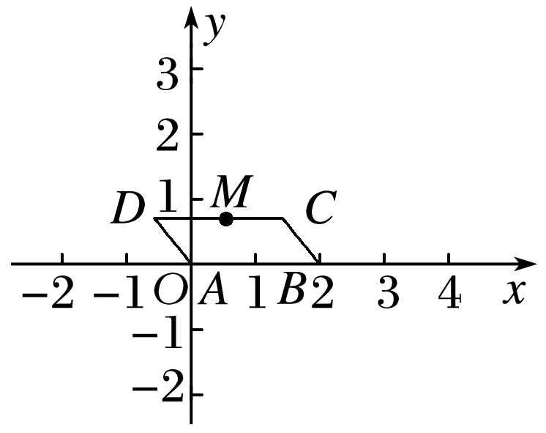
所以A(0,0)，B(2,0)，D$\left(\begin{matrix}－\frac{1}{2}，\frac{\sqrt{3}}{2}\end{matrix}\right)$.
设M$\left(\begin{matrix}x，\frac{\sqrt{3}}{2}\end{matrix}\right)$，－$\frac{1}{2}$≤x≤$\frac{3}{2}$，
因为＝$\left(\begin{matrix}－x，－\frac{\sqrt{3}}{2}\end{matrix}\right)$，＝$\left(\begin{matrix}2－x，－\frac{\sqrt{3}}{2}\end{matrix}\right)$，
所以·＝x(x－2)＋$\frac{3}{4}$＝x²－2x＋$\frac{3}{4}$
＝(x－1)²－$\frac{1}{4}$.
设f(x)＝(x－1)²－$\frac{1}{4}$，因为x∈$\left[\begin{matrix}－\frac{1}{2}，\frac{3}{2}\end{matrix}\right]$，
所以当x＝－$\frac{1}{2}$时，f(x)取得最大值2.

